【实验目的】

1、观察和研究等厚干涉现象及其特点。

2、练习用干涉法测量透镜的曲率半径、微小直径（或厚度）。

3、掌握读数显微镜的使用。

【实验原理】（原理概述，电学。光学原理图，计算公式）

利用透明薄膜上下两表面对入射光的依次反射，入射光的振幅将分解成有一定光程差的几个部分。这是一种获得相干光的重要途径，它被多种干涉仪所采用。若两束反射光在相遇时的光程差取决于产生反射光的薄膜厚度，则同一干涉条纹所对应的薄膜厚度相同。这就是等厚干涉。

1. 牛顿环

将一块曲率半径R 较大的平凸透镜的凸面置于一光学平玻璃板上，在透镜凸面和平玻璃板间就形成一层空气薄膜，其厚度从中心接触点到边缘逐渐增加。当以平行单色光垂直入射时，入射光将在此薄膜上下两表面反射，产生具有一定光程差的两束相干光。显然，它们的干涉图样是以接触点为中心的一系列明暗交替的同心圆环——牛顿环。其光路如图所示。

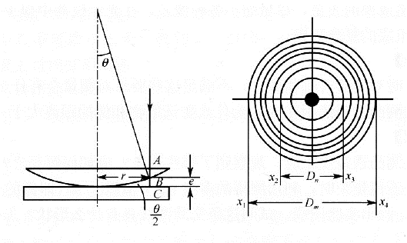

由光路分析可知，与第k 级条纹对应的两束相干光的光程差为

$$δ_{k}=2e+\frac{λ}{2}$$

由图可知

$$R^{2}=r^{2}+(R-e)^{2}$$

化简后得到

$$r^{2}=2eR-e^{2}$$

如果空气薄膜厚度e 远小于透镜的曲率半径，即e<<R, 则可略去二级小量e2 。于是有

将e 值代入最上式得

$$δ=\frac{r^{2}}{R}+\frac{λ}{2}$$

由干涉条件可知，当 $δ=\frac{r^{2}}{R}+=(2k+1)\frac{λ}{2}$ 时， 干涉条纹为暗条纹。于是得

$$r_{k}^{2}=kRλ（k=0,1,2…）$$

如果已知入射光的波长λ，并测得第k级暗条纹的半径rk, 则可由式(3 - S20 - 3) 算出透镜的曲率半径R。

观察牛顿环时将会发现，牛顿环中心不是一点，而是一个不甚清晰的暗或亮的圆斑。其原因是透镜和平玻璃板接触时，由于接触压力引起形变，使接触处为一圆面；又镜面上可能有微小灰尘等存在，从而引起附加的程差。这都会给测量带来较大的系统误差。

我们可以通过取两个暗条纹半径的平方差值来消除附加程差带来的误差。假设附加厚度为a, 则光程差为

$$δ=2（e±a）+\frac{λ}{2}=(2k+1)\frac{λ}{2}$$

即 $e=k·\frac{λ}{2}±a$*,* 将式代入得

$$r^{2}=kRλ±2Ra$$

取第m 、n 级暗条纹，则对应的暗环半径为

$$r_{m}^{2}=mRλ±2Ra，r_{n}^{2}=nRλ±2Ra$$

将两式相减，得 $r_{m}^{2}-r_{n}^{2}=\left(m-n\right)Rλ$，可见 $r_{m}^{2}-r_{n}^{2}$ 与附加厚度*a*无关。又因暗环圆心

不易确定，故取暗环的直径替换，得

$$D_{m}^{2}-D_{n}^{2}=4\left(m-n\right)Rλ$$

因而，透镜的曲率半径

$$R=\frac{D_{m}^{2}-D_{n}^{2}}{4(m-n)λ}$$

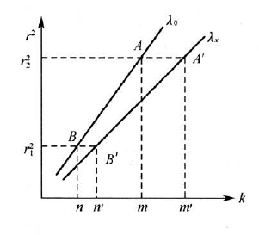算出各级牛顿环直径的平方值后，用逐差法处理所得数据，求出直径平方差的平均值

$\overline{D_{m}^{2}-D_{n}^{2}}$。已知钠光波长λ=5.893×10-5cm，及由此式推出的误差公式，即得到透镜的曲率半径 $R=\overline{R}±u，u=\sqrt{σ_{\overline{R}}^{2}+σ_{仪}^{2}}，(σ_{\overline{R}}=\sqrt{\frac{\sum_{i=1}^{n}{(R_{i}-\overline{R}})^{2}}{n\left(n-1\right)}})$ 和 $E=u\sqrt{R}(\%)$。

1. 波长的相对测量

在式中计与 $r_{k}^{2}$ 与k成线性关系，即产 $r_{k}^{2}-k$ 图线是一条直线。若有已知波长λ0和未知波长λx的单色光，分别观测它们各自干涉产生的牛顿环，并作相应的两条r2-k图线，再任取两个r2值（如，）与图线相交于A，A'，B，B'点。设上述四点在k轴上的坐标相应地为m，m'，n，n'(见图)。则

$$r_{1}^{2}=nRλ_{0}=n'Rλ_{x}$$

$$r_{2}^{2}=mRλ_{0}=m'Rλ_{x}$$

将两式相减并除以R 后，得

$$λ_{x}=\frac{m-n}{m^{'}-n'}·λ_{0}$$

通过对两种波长的牛顿环半径的测量，可从一已知波长相对地测出另一未知波长。

1. 劈尖

将两块光学平玻璃板叠在一起，在一端插入一薄片（或细丝），则在两玻璃板间形成一空气劈尖。当用单色光垂直照射时，和牛顿环一样，在劈尖薄膜上下两表面反射的两束光发生干涉。其光程差由下式表示，即

$$δ=2e+\frac{λ}{2}$$

产生的干涉条纹是一簇与两玻璃板交接线平行且间隔相等的平行条纹。

显然当 $δ=2e+\frac{λ}{2}=（2k+1）\frac{λ}{2}，k=0,1,2…$ 时，为干涉暗条纹。与K 级暗条纹对应的薄膜厚度为

$$e=k\frac{λ}{2}$$

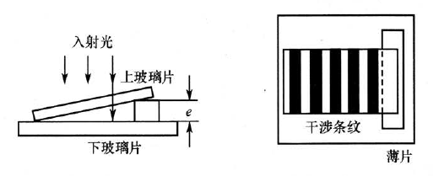利用此式，稍作变换即可求出薄片厚度或细丝直径等微小量。

【实验仪器及器材】（应写明仪器型号、规格、精度）

读数显微镜（JCD-3）、光源（Na灯，Hg灯）、劈尖玻璃、牛顿环镜片。

【注意事项】

1．钠光灯预热。

2．调整仪器

(1)由待测透镜的凸面及平玻璃的平面组成牛顿环装置，令其处于自由状态。

(2)调整45度反射平面玻璃及显微镜的位置，使入射光近乎垂直入射，并使钠光能充满整个视场。

(3)调节目镜，看清叉丝；显微镜调焦看清干涉条纹（调整时应注意什么？）使叉丝交点大致在牛顿环的中心位置。

【实验内容】

1. 根据牛顿环测透镜的曲率半径
2. 调整测量装置

实验装置如图3-S20-4 所示。由于干涉条纹间隔很小，精确测量需用读数显微镜。调整时应注意：

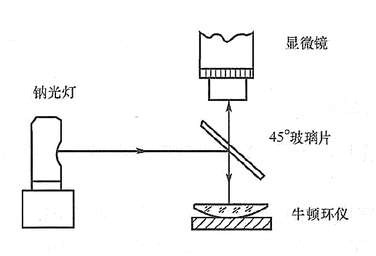

1) 调节45°玻璃片，使显微镜视场中亮度最大。这时，基本上满足入射光垂直于

透镜的要求。

2) 因反射光干涉条纹产生在空气薄膜的上表面，显微镜应对上表面调焦才能找到

清晰的干涉图像。

3) 调焦时，显微镜筒应自下而上缓慢地上升，直到看清楚干涉条纹时为止。

(2) 观察干涉条纹的分布特征

例如，各级条纹的粗细是否一致，条纹间隔有无变化，并作出解释。观察牛顿环中

心是亮斑还是暗斑？若是亮斑，如何解释？用擦镜纸仔细地将接触的两个表面擦干净，

可使中心呈暗斑。

(3) 测量牛顿环的直径

转动测微鼓轮，依次记下欲测的各级条纹在中心两侧的位置（级数适当地取大些，

如k=30 左右），求出各级牛顿环的直径。在每次测量时，注意鼓轮应沿一个方向转动，

中途不可倒转（为什么？），将数据填入表中。

1. 光波波长的相对测量

1) 以汞灯代替钠光灯，在同一装置上观察、比较汞灯照射时复色光的干涉条纹与单色光的干涉条纹有何差异？

2) 用滤色片依次获得汞灯的任意两个单色光（如绿光和黄光八分别观测其等厚干涉条纹，测出相应各级暗环的半径*rb* 。试比较两者有何差异。

3) 作*r2-k*图线，并用相对测量法求出汞灯的某单色光的波长（其中一种波长为己知量）。

3. 用劈尖干涉法测微小厚度

1) 将被测薄片（或细丝）夹在两块平玻璃板之间，然后置于显微镜载物台上。用显微镜观测描绘劈尖干涉的图像。改变薄片在平玻璃板间的位置，观察干涉条纹的变化，并作出解释。

2) 由式可见，当波长*λ*已知时.,在显微镜中数出干涉条纹数*k*,即可得相应的薄片厚度*e*。由于*k*值较大，为避免计数*k*出现差错，可先测出某长度*lx*间的干涉条纹数*x*, 得出单位长度内的干涉条纹数 $n=\frac{x}{lx}$。若薄片与劈尖棱边的距离为*L*, 则共出现干涉条纹数*k = n·L*。代入式中得到薄片的厚度 $e=n·L\frac{λ}{2}$。

【数据处理与结果】（画出数据表格、写明物理量和单位，计算结果和不确定度，写出结果表达式。注意作图要用坐标纸）

|  |  |  |  |  |  |
| --- | --- | --- | --- | --- | --- |
| BL | 30 | 29 | 28 | 27 | 26 |
| L/cm | 29.507 | 29.430 | 29.367 | 29.284 | 29.225 |
| R/cm | 21.758 | 21.824 | 21.891 | 21.971 | 22.026 |
| Dm/mm | 77.490 | 76.060 | 74.760 | 73.130 | 71.990 |
| Dm2/mm2 | 6004.700 | 5785.124 | 5589.058 | 5347.997 | 5182.560 |
| SL | 25 | 24 | 23 | 22 | 21 |
| L/cm | 29.150 | 29.075 | 29.005 | 28.937 | 28.855 |
| R/cm | 22.109 | 22.181 | 22.252 | 22.335 | 22.400 |
| Dn/mm | 70.410 | 68.940 | 67.530 | 66.020 | 64.550 |
| Dn2/mm2 | 4957.568 | 4752.724 | 4560.301 | 4358.640 | 4166.703 |
| R/mm | 888.454 | 875.955 | 872.863 | 839.434 | 861.919 |

【结果讨论与误差分析】

**结果讨论：**

实验测得 $\overline{R}=867.765mm$，符合可预见的凸透镜曲率半径

**误差分析：**

1. 本实验可能存在的误差有因实验读数不精确或者因数环失误造成的读数错误。
2. 把观察到的干涉产生的暗环的半径当成是光线进入透镜反射点的半径.分析光路图知道,它们是不相等的.这一因素影响不大,在分析误差时常常忽略而忘记考虑。
3. 在实验操作中,由于中心不可能达到点接触,在重力和螺钉压力下,透镜会变形,中心会形成暗斑,造成测量结果偏差。

【分析讨论题及实验心得】

**分析讨论题：**

**3）**因为牛顿环在被放大的同时，测量标度也被同时放大了，因此改变显微镜的放大倍率，并不会影响测量的结果。

**4）**可以，通过直径和弦长的转换公式就可以求出。

**实验心得：**

牛顿环是一种典型的等厚薄膜干涉现象,能充分显示光的波动性。可以用其来检测透镜的曲率及其研磨质量，是物理中典型的通过测量微小量间接测量宏观量的一种操作。通过本实验的学习，我更加清楚的认识到了光具有的波动性。